Министерство науки и высшего образования Российской Федерации
Федеральное государственное бюджетное образовательное учреждение
высшего образования

Иркутский национальный исследовательский технический университет

Институт информационных технологий и анализа данных
^{наименование института}

Отчет
по лабораторной работе №2
по дисциплине «Компьютерная графика»
“Создание рендера с использованием VBO, VAO и EBO”
^{наименование темы}

Выполнил студент |  | АСУб-24-1 |  |  |  | Комина Е.В.
 |  | ^{шифр} |  | ^{подпись} |  | ^{И.О. Фамилия}
Проверил |  |  |  |  |  | Корж М.А.
 |  |  |  | ^{подпись} |  | ^{И.О. Фамилия}
Работа защищена с оценкой

Иркутск 2026 г

Вариант: 12

Ход выполнения:

- Вместо того, чтобы передавать один цвет во фрагментный шейдер, создадите зависимость изменения цвета от времени: … float timeValue = glfwGetTime(); … glfwGetTime() - возвращает текущее время работы программы. Далее Вам необходимо рассчитать от некоторого закона изменение цвета. Удобнее всего использовать периодические законы. Как пример: sin или cos – в этих функциях независимо от входящего значения возвращаемое значение будет находится в диапазоне от -1 до 1. В качестве объекта используйте фигуру из прошлого варианта.

В настройках окна GLFW была установлена версия OpenGL 3.3 Core Profile:
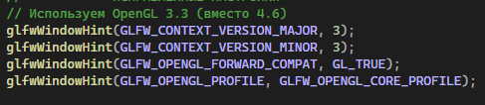

Затем были сгенерированы и настроены VAO и VBO:

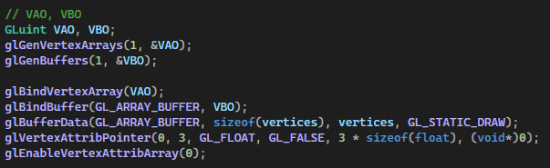

Для создания эффекта движения цвет прямоугольника изменяется по гармоническому закону:
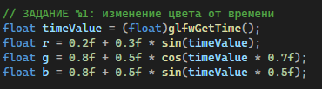

Результат выполнения программы (меняется цвет фигуры):
Параметры варианта №12:
- Фигура: прямоугольник
- Базовый цвет фигуры: (0.2, 1.0, 1.0) — бирюзовый
- Цвет фона: (1.0, 1.0, 1.0) — белый
Цвет прямоугольника плавно изменяется во времени за счет использования тригонометрических функций sin и cos

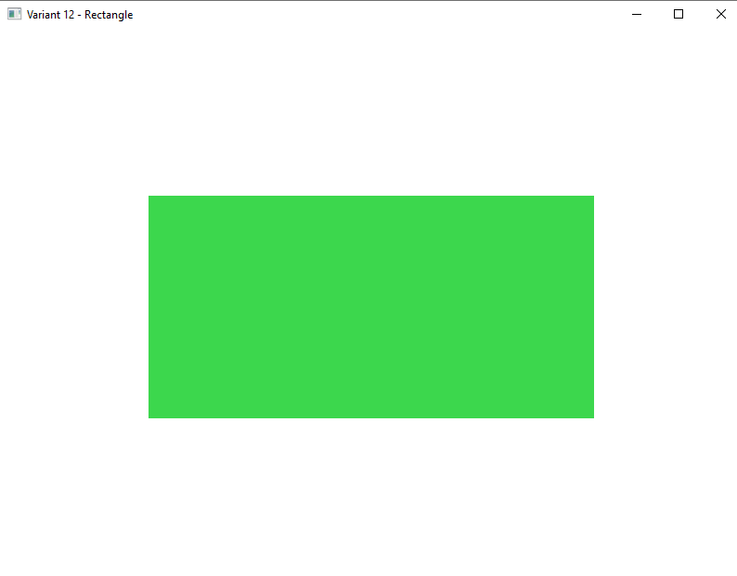
Рис 1. Результат выполнения работы

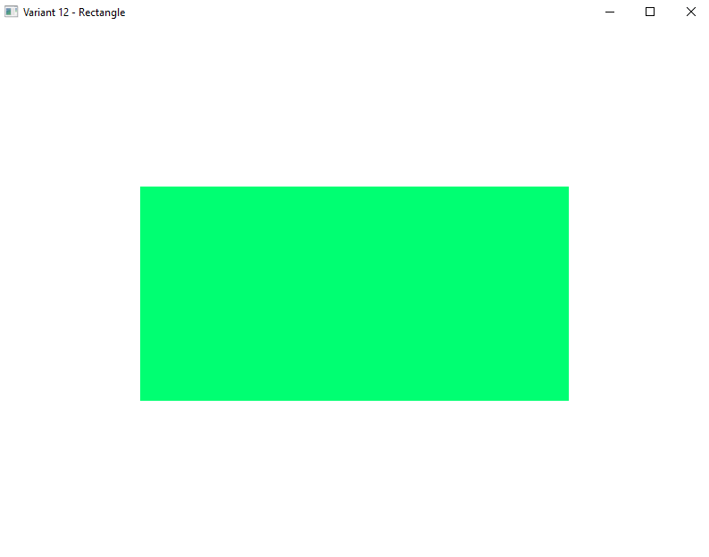
Рис 2. Результат выполнения работы
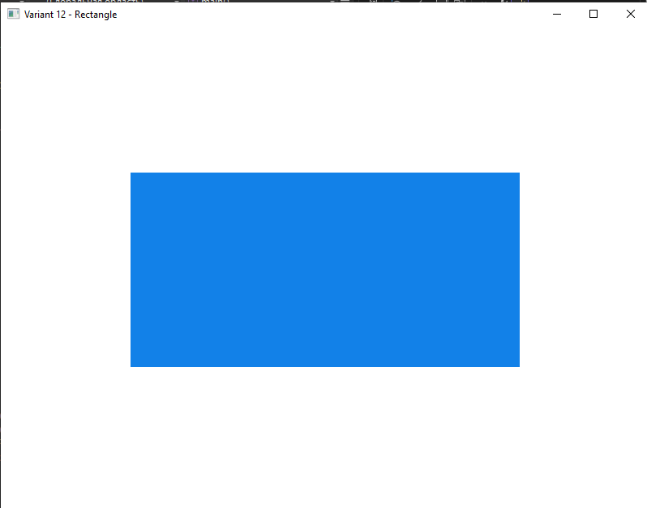
Рис 3. Результат выполнения работы

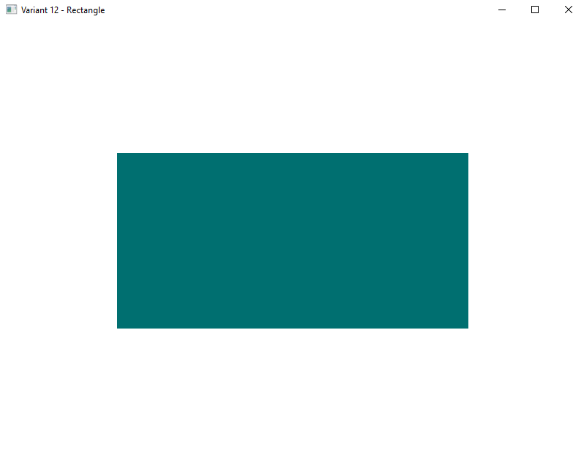
Рис 4. Результат выполнения работы

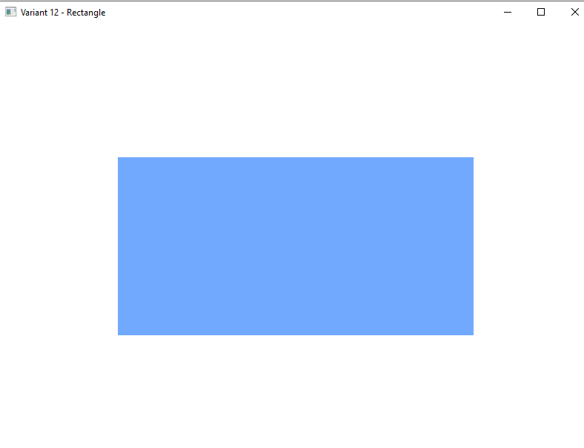
Рис 5. Результат выполнения работы

- На основе написанных элементов соберите свою библиотеку для загрузки шейдерных программ из файлов проекта. Добавьте функционал для пересылки uniform переменных в одну строку (включите в созданную Вами библиотеку). В идеальном варианте посмотрите какие есть варианты по количеству элементов и типу данных. Для проверки компиляции можете использовать следующие функции: GLint success; GLchar infoLog[1024]; - переменные для проверки налиция ошибки и лог для вывода информации. glGetShaderiv(shader, GL_COMPILE_STATUS, &success); - для компиляции шейдерной программы (без разницы вершинного или фрагментного). glGetProgramiv(shader, GL_LINK_STATUS, &success); - для линковки шейдерной программы при работе, в обоих случаях возвращает информацию о наличии ошибки при компиляции или линковке. glGetShaderInfoLog() и glGetProgramInfoLog() прописывают лог в указанную переменную.

Вершинный шейдер (#version 330 core):
- Принимает позицию вершины (location=0)
- Передает её дальше в переменную gl_Position
Фрагментный шейдер:
- Принимает uniform переменную ourColor
- Устанавливает цвет пикселя

Были созданы файлы shader.h и shader.cpp, которые реализуют:
- Компиляцию шейдеров из исходного кода
- Проверку ошибок компиляции (glGetShaderiv, glGetShaderInfoLog)
- Проверку ошибок линковки (glGetProgramiv, glGetProgramInfoLog)
- Установку uniform переменных одной строкой (setVec4)

Листинг программы OpenGL_Lab1.cpp

#define GLEW_DLL
#define GLFW_DLL

#include <iostream>
#include <cmath>
#include "GL/glew.h"
#include "GLFW/glfw3.h"
#include "shader.h"

// Текст вершинного шейдера
const char* vertexShaderSource = R"(
#version 330 core
layout (location = 0) in vec3 aPos;
void main() {
gl_Position = vec4(aPos.x, aPos.y, aPos.z, 1.0);
}
)";

// Текст фрагментного шейдера
const char* fragmentShaderSource = R"(
#version 330 core
out vec4 FragColor;
uniform vec4 ourColor;
void main() {
FragColor = ourColor;
}
)";

int main() {
// Инициализация GLFW
if (!glfwInit()) {
std::cerr << "Failed to initialize GLFW" << std::endl;
return -1;
}

// ========== ИСПРАВЛЕННЫЕ НАСТРОЙКИ ==========
// Используем OpenGL 3.3 (вместо 4.6)
glfwWindowHint(GLFW_CONTEXT_VERSION_MAJOR, 3);
glfwWindowHint(GLFW_CONTEXT_VERSION_MINOR, 3);
glfwWindowHint(GLFW_OPENGL_FORWARD_COMPAT, GL_TRUE);
glfwWindowHint(GLFW_OPENGL_PROFILE, GLFW_OPENGL_CORE_PROFILE);

// Создание окна
GLFWwindow* window = glfwCreateWindow(800, 600, "Variant 12 - Rectangle", NULL, NULL);
if (!window) {
std::cerr << "Failed to create window" << std::endl;
std::cerr << "Check if your GPU supports OpenGL 3.3" << std::endl;
glfwTerminate();
return -1;
}

glfwMakeContextCurrent(window);

// Инициализация GLEW
glewExperimental = GL_TRUE;
GLenum err = glewInit();
if (err != GLEW_OK) {
std::cerr << "Failed to initialize GLEW: " << glewGetErrorString(err) << std::endl;
return -1;
}

// Вывод информации об OpenGL
std::cout << "OpenGL version: " << glGetString(GL_VERSION) << std::endl;
std::cout << "Renderer: " << glGetString(GL_RENDERER) << std::endl;

// Данные прямоугольника (вариант 12)
float vertices[] = {
// Первый треугольник
-0.6f, -0.4f, 0.0f,
0.6f, -0.4f, 0.0f,
-0.6f, 0.4f, 0.0f,
// Второй треугольник
0.6f, -0.4f, 0.0f,
0.6f, 0.4f, 0.0f,
-0.6f, 0.4f, 0.0f
};

// VAO, VBO
GLuint VAO, VBO;
glGenVertexArrays(1, &VAO);
glGenBuffers(1, &VBO);

glBindVertexArray(VAO);
glBindBuffer(GL_ARRAY_BUFFER, VBO);
glBufferData(GL_ARRAY_BUFFER, sizeof(vertices), vertices, GL_STATIC_DRAW);
glVertexAttribPointer(0, 3, GL_FLOAT, GL_FALSE, 3 * sizeof(float), (void*)0);
glEnableVertexAttribArray(0);

// Создание шейдерной программы через библиотеку
Shader shaderProgram(vertexShaderSource, fragmentShaderSource);

// Цвет фона (белый)
glClearColor(1.0f, 1.0f, 1.0f, 1.0f);

// Основной цикл
while (!glfwWindowShouldClose(window)) {
glClear(GL_COLOR_BUFFER_BIT);

// ЗАДАНИЕ №1: изменение цвета от времени
float timeValue = (float)glfwGetTime();
float r = 0.2f + 0.3f * sin(timeValue);
float g = 0.8f + 0.5f * cos(timeValue * 0.7f);
float b = 0.8f + 0.5f * sin(timeValue * 0.5f);

// Используем шейдер и передаем цвет
shaderProgram.use();
shaderProgram.setVec4("ourColor", r, g, b, 1.0f);

glBindVertexArray(VAO);
glDrawArrays(GL_TRIANGLES, 0, 6);

glfwSwapBuffers(window);
glfwPollEvents();
}

// Очистка
glDeleteVertexArrays(1, &VAO);
glDeleteBuffers(1, &VBO);
glfwTerminate();
return 0;
}

Листинг программы shader.h

#pragma once
#include <iostream>
#include <string>
#include "GL/glew.h"

class Shader {
private:
unsigned int ID;
void checkCompileErrors(unsigned int shader, std::string type);

public:
Shader(const char* vertexSource, const char* fragmentSource);
~Shader();
void use();
void setVec4(const std::string& name, float x, float y, float z, float w);
};

Листинг программы shader.cpp
#include "shader.h"

Shader::Shader(const char* vertexSource, const char* fragmentSource) {
// Компиляция вершинного шейдера
unsigned int vertexShader = glCreateShader(GL_VERTEX_SHADER);
glShaderSource(vertexShader, 1, &vertexSource, NULL);
glCompileShader(vertexShader);
checkCompileErrors(vertexShader, "VERTEX");

// Компиляция фрагментного шейдера
unsigned int fragmentShader = glCreateShader(GL_FRAGMENT_SHADER);
glShaderSource(fragmentShader, 1, &fragmentSource, NULL);
glCompileShader(fragmentShader);
checkCompileErrors(fragmentShader, "FRAGMENT");

// Линковка программы
ID = glCreateProgram();
glAttachShader(ID, vertexShader);
glAttachShader(ID, fragmentShader);
glLinkProgram(ID);
checkCompileErrors(ID, "PROGRAM");

glDeleteShader(vertexShader);
glDeleteShader(fragmentShader);
}

Shader::~Shader() {
glDeleteProgram(ID);
}

void Shader::use() {
glUseProgram(ID);
}

void Shader::setVec4(const std::string& name, float x, float y, float z, float w) {
glUniform4f(glGetUniformLocation(ID, name.c_str()), x, y, z, w);
}

void Shader::checkCompileErrors(unsigned int shader, std::string type) {
GLint success;
GLchar infoLog[1024];

if (type != "PROGRAM") {
glGetShaderiv(shader, GL_COMPILE_STATUS, &success);
if (!success) {
glGetShaderInfoLog(shader, 1024, NULL, infoLog);
std::cerr << "ERROR::SHADER_COMPILATION_ERROR of type: " << type << "\n" << infoLog << std::endl;
}
}
else {
glGetProgramiv(shader, GL_LINK_STATUS, &success);
if (!success) {
glGetProgramInfoLog(shader, 1024, NULL, infoLog);
std::cerr << "ERROR::PROGRAM_LINKING_ERROR of type: " << type << "\n" << infoLog << std::endl;
}
}
}

